YTÜ LİSANS PROGRAMLARINDA KAYITLI ÖĞRENCİLERİN DERS KAYIT İŞLEMLERİ
(2015-2016 BAHAR YARIYILI)

Kayıt yenileme işlemi iki aşamalıdır. İlk aşamada o yarıyılın katkı payı ödenir (katkı payı ödemesi gerekenler için) ikinci aşamada derse yazılma işlemi yapılır, Ders kayıt takvimi, ders kayıtlarının yapılması ve uyulması gereken kurallarla ilgili önemli bilgiler kısaca aşağıda verilmektedir.

DİKKAT ÖNEMLİDİR!

- Şifre ile ilgili sorunlarınızı ders kayıtlarından önce Bilgi İşlem Dairesi Başkanlığı’na (Yıldız kampusu, B Blok, 6.kat) şahsen ve öğrenci kimliği ile başvurarak çözmelisiniz.

- HAZIRLIK SINIFINDA KAYITLI II.Öğretim Öğrencilerinin öğrenim görebilmeleri için güz ve bahar yarıyılı için ayrı ayrı (akademik takvimde belirtilen tarihlerde) “KATKI PAYI- ÖĞRENİM ÜCRETİ ÖDEMESİ” yapmaları gerekmektedir.

- 2547 Sayılı Kanun’un 46. maddesinin (g) bendinde katkı payı/öğrenim ücreti ödemeyen öğrenciler, öğrencilik haklarından yararlanamayacağından, bu durumdaki öğrencilerin Sağlık Hizmetinin üniversitesi tarafından karşılanmayacağına, askerlikle ilgili işlemlerde Askerlik Şubesine durumun bildirilmesine ve bu dönemler için Öğrenci Belgesi verilmemesi hususlarına yer verilmiştir. (Yükseköğretim Kurulu Başkanlığının 12.07.2011 tarih ve 029023 sayılı yazısı)

- AGNO’su iki yarıyıl üst üste 2.0’nin altında olan (5.yarıyıldan itibaren) Lisans öğrencileri, bulundukları yarıyıl ve üst yarıyıllardan ders alamazlar. Bu öğrenciler, alt yarıyıllarda alıp başarısız kaldıkları dersler ile alt yarıyıllardan daha önce almadıkları dersleri alabilirler.

- Tüm öğrenciler bir yarıyılda derslerin çakışmaması koşulu ile en fazla 27 kredilik ders alabilirler. AGNO’su 3.00 ve üzerinde olan öğrenciler 33 krediye kadar ders alabilirler.
USİS Otomasyon Sisteminde Kayıtlı Olan Öğrenciler;
Ders kaydınızı üniversitemizin internet üzerindeki web sayfasından (http://www.yildiz.edu.tr) Otomasyon sistemi linkinin tıklanmasından sonra gelen ekrandaki USİS Öğrenci Otomasyon Sistemi aracılığıyla kayıt sırasında size verilen kullanıcı kodu ve şifre ile yapmanız gerekmektedir.
1996 Yılı ve Öncesi Girişli Öğrencilerin Ders Seçimleri;
- Bu öğrenciler ders kayıtlarını, 09-17 Şubat 2016 tarihleri arasında ders kayıt dilekçesi ile ilgili Bölüm Başkanlığından onay alarak yapacaklardır. Onaylı ders kayıt dilekçesi ile birlikte Öğrenci İşleri Daire Başkanlığına bağlı Harç Bürosuna (Davutpaşa Kampüsü Kışla Binası A-1009 no’lu oda) başvurarak, ödeyecekleri Öğrenim Ücreti-Katkı Payı miktarını öğrenerek ilgili bankaya yatıracak ve Katkı payının yatırıldığını gösterir banka dekontu ve ders kayıt dilekçesi ile birlikte tekrar Harç Bürosuna gelerek “Harç Borcu Yoktur” kaşesi basılmış ve imzalanmış ders kayıt dilekçesini en geç 17 Şubat 2016 tarihi mesai bitimine kadar Bölüm Sekreterliklerine teslim etmelidirler.

- Kendi bölümünüze ilişkin derslerin haftalık ders programlarına bölümlerinizden ya da bölümlerinizin web sayfalarından edinebilirsiniz.

- Öğretim planınızda olup ilgili yarıyılda açıldığı halde almadığınız bir ders nedeniyle, Kurumiçi yatay geçiş, çift anadal başvurusu ya da ikinci öğretim ücreti yerine birinci öğretim katkı payı ödemeye hak kazananların tespiti için yapılan %10 sıralamasında mağdur olmamanız için, bölümünüz öğretim planını da bölümünüzden (ya da internet üzerinde web sayfası olan bölümler için, web sayfasından) almalısınız.

- Servis derslerinin haftalık programları (Matematik, Lineer Cebir, Diferansiyel Denk., Fizik, Kimya, İngilizce, Atatürk İlkeleri ve İnkılap Tarihi, Türkçe, Enformatik dersleri, ve Sosyal Seçimlik dersler) dersi veren Bölüm Başkanlığının web sayfasından ya da Bölüm panolarından görülebilir.

1. DERS KAYIT TAKVİMİ

Katkı Payı - Öğrenim Ücreti Ödeme : 03-10 Şubat 2016 (10 Şubat 2016 saat:17:00’ye kadar)

Ders Kaydı : 09-14 Şubat 2016

Güz yarıyılı Derslerinin Başlangıcı : 15 Şubat 2016

Kapanan derslerin Tespiti ve ilan edilmesi : 15 Şubat 2016 (saat 12:00’ye kadar)

Kapatılan Dersin Yerine Yeni Ders Seçimi : 16-17 Şubat 2016

ÖNEMLİ NOT:
- Üniversitemiz Önlisans ve Lisans Eğitim-Öğretim Yönetmeliği uyarınca; tüm öğrenciler ilk kez yazıldıkları dersler ile devamsızlık veya başarısızlık nedeniyle tekrarlanacak teorik derslerin en az % 70’ine, teorik ders dışındaki her türlü uygulama çalışmasının en az % 80’ine devam etmek zorundadır.

- Öğrenim sürelerine bakılmaksızın tüm öğrenciler, bir yarıyılda derslerin çakışmaması koşulu ile en fazla 27 kredilik ders alabilirler. AGNO’su 3.00 ve üzerinde olan öğrenciler 33 krediye kadar ders alabilirler.

KATKI PAYI -ÖĞRENİM ÜCRETİ ÖDEMESİ (03-10 Şubat 2016)

Öğrenim Ücreti - Katkı payı ödemesi yapacaklar için takvim, ödeme yapılacak banka;
- Katkı Payı ve Öğrenim Ücretleri Hakkında bilgilere http://www.ogi.yildiz.edu.tr adresinde DUYURULAR başlığı altından ulaşılabilir.

- Ödemeniz Gereken Katkı Payı - Öğrenim Ücretinizi Herhangi bir T.C. Ziraat Bankası ATM’lerinden T.C. Kimlik Numaranız İle Ödeyebilirsiniz.

- Yabancı Uyruklu olup, USİS ve GSİS Otomasyon sisteminde Y.U. numaraları yer alan öğrenciler Y.U. numaraları ile Y.U. numaraları bulunmayan öğrenciler ise 987 ile başlayan YÖKSİS numaraları ile ödeme yapabilirler. YÖKSİS Numaraları Davutpaşa Kampüsü Kışla Binasında yer alan Yurtdışı Öğrenci Koordinatörlüğüne, 0212 383 5547 no’lu telefon ile veya şahsi olarak ulaşılarak öğrenilebilir.
- Katkı payı ödemesi gerekenlerin sistemde ders kaydı yapılabilmeleri için Katkı Payı-Öğrenim Ücretini en geç 10 Şubat 2016 tarihinde (saat 17:00’ ye kadar) ilgili bankaya yatırmaları gereklidir. Aksi durumda sistem ders kaydına izin vermemektedir.

Bulundukları Sınıfta ilk %10 a Giren Öğrencilerin Katkı Payı Ödemesine İlişkin Açıklamalar;
- Hazırlık sınıfı hariç, her bir yarıyıl için, bulundukları programın öğretim planında yer alan tüm derslerden başarılı olan ve yarıyıl sonu itibariyle yapılacak sıralamada ilk yüzde ona giren II. öğretim öğrencileri, bir sonraki yarıyılda birinci öğretim öğrencilerinin ödeyecekleri öğrenci katkı payı kadar öğrenim ücreti öder.
- %10 uygulamasında; program süresini doldurmamış öğrenciler (en geç 7. yarıyıl sonu itibariyle) dikkate alınır.
- %10 hesabında yalnızca güz ve bahar yarıyıllarında alınan dersler hesaba katılır. Öğrenimleri süresince, bir dersi Yaz Okulunda alan ve başarılı olan öğrenciler %10 sıralamasında değerlendirmeye alınmaz.
- %10 sıralaması; sorumlu olunan öğretim planına göre öğrencinin bulunduğu yarıyıla kadar alması gereken derslerden sağlamış olduğu ANO üzerinden yapılır, üst yarıyıllardan alınan dersler ANO hesabına katılmaz.

3. DERS KAYITLARI (09-14 Şubat 2016)

- Kayıtlar 09-14 Şubat 2016 tarihleri arasında sistem üzerinde randevulu olarak yapılacaktır. Bu tarihler arasında tüm derslerinize mutlaka kaydolmalısınız.

Randevu Günü ve saati Sınıf/Yarıyıl

09 Şubat 2016 4.sınıf (7. yarıyıl ve sonraki yarıyıllarda kayıtlı öğrenciler)

(08 Şubat’ı – 09 Şubat’a bağlayan gece saat 00:00 dan itibaren)

10 Şubat 2016 3. ve 4. sınıf (5. yarıyıl ve sonraki yarıyıllarda kayıtlı
öğrenciler)
(09 Şubat’ı –10 Şubat’a bağlayan gece saat 00:00 dan itibaren)

11 Şubat 2016 Tüm öğrenciler
(10 Şubat’ı – 11 Şubat’a bağlayan gece saat 00:00 dan itibaren)

12 Şubat 2016 Bağımsız ders kaydı
(11 Şubat’ı – 12 Şubat’a bağlayan gece saat 00:00 dan itibaren)

- “YTÜ Ders Kayıt ve Seçim İşlemi Esasları” uyarınca; 12 Şubat 2016 tarihinde (bağımsız ders kaydı) I. öğretim öğrencileri yalnızca I. öğretim için açılan gruplardan, II. öğretim öğrencileri ise yalnızca II. öğretim için açılan tüm gruplardan ders seçimi yapabileceklerdir.
- Ders kayıtlarını yapacak özellikle birinci sınıf öğrencilerimizin öncelikli olarak bölümlerinin ders planındaki ilk yarıyıldaki derslerin tamamına yazılmaları, isterlerse üst yarıyıllardan da derse yazılmaları önerilmektedir.

- Ders kayıtlarını yapacak diğer öğrencilerimizin ise öncelikli olarak varsa bulundukları yarıyıldan alt yarıyıllardaki derslere, sonra bulundukları yarıyıllardaki derslere ve daha sonra isterlerse kredi sınırı aşılmamak üzere üst yarıyıllardaki derslere yazılmaları önerilmektedir.

- Ders kayıt işlemleri öğrencilerimize kolaylık sağlamak amacıyla değiştirildiğinden, bu değişikliğe göre kayıt işleminin nasıl yapılacağı aşağıda örneklenmiştir.
1. İlk önce öğrenci kullanıcı adınızı ve şifrenizi kullanarak Öğrenci Bilgi Sistemine bağlanınız.
2. Sonra Ders İşlemleri/Ders Kayıt İşlemleri/Ders Ekle/Sil menüsünü açınız (Şekil 1). Bu menü açıldığında ekranda Şekil 2 görülecektir.

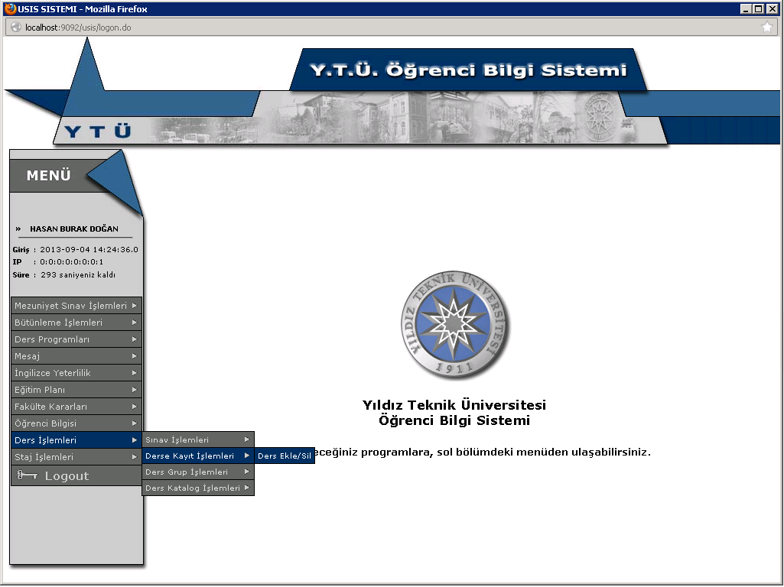

Şekil 1.
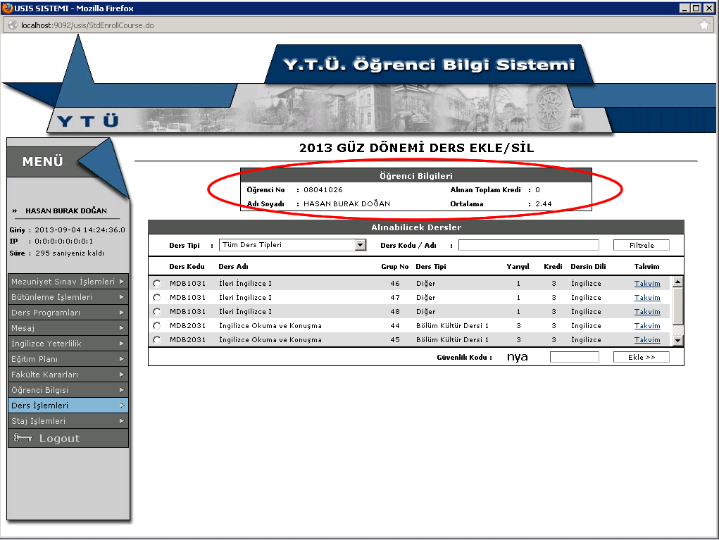
Şekil 2.

3. Şekil 2'de görülen ekrandan isterseniz Ders Tipini değiştirerek ekrana gelecek ders tiplerini değiştirebilirsiniz (Şekil 3 ve Şekil 4). Diğer bir deyişle ders tiplerinde filtreleme yapılabilmektedir. Unutulmamalıdır ki bu ders tipleri öğrencilerimizin ders planına bağlı olarak değişiklik göstermektedir.

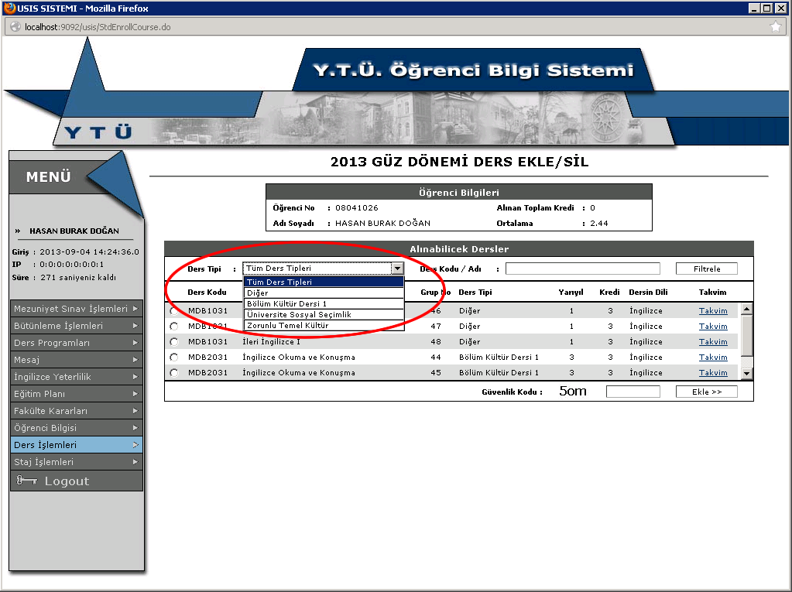

Şekil 3.
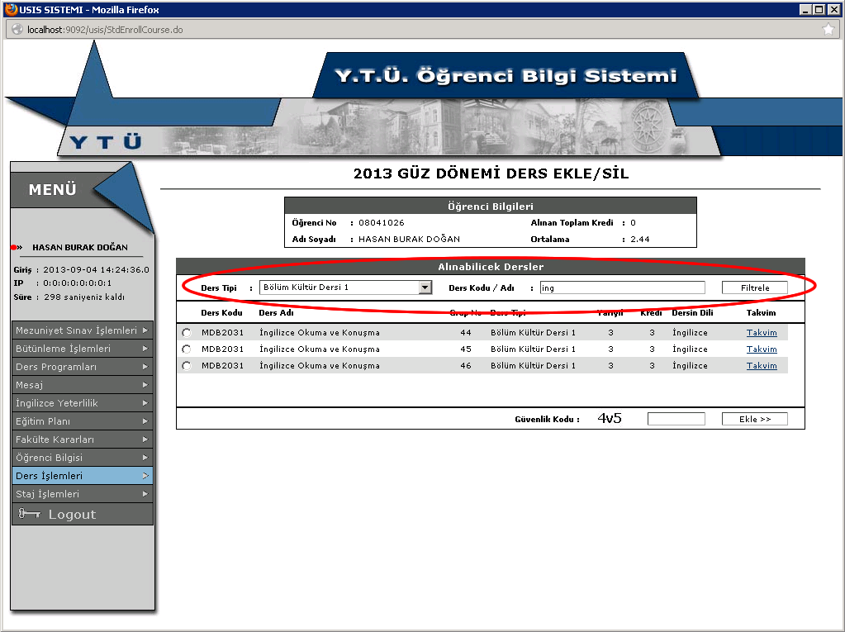
Şekil 4.

4. Ders kayıt işlemi yaparken seçmek istediğiniz dersin verildiği Kampüs adını, sınıf adını, gününü ve saatini görmek için ders adlarının en sağındaki Takvim tıklanmalıdır (Şekil 5 ve Şekil 6).

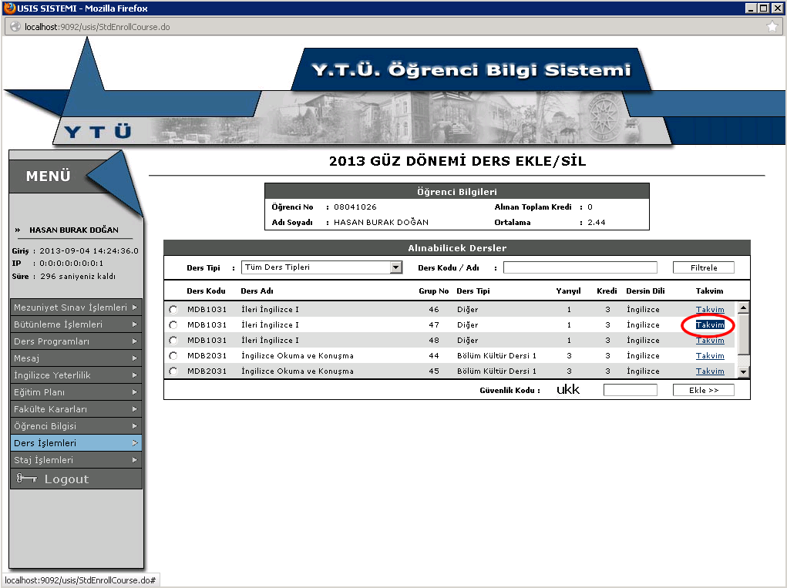
Şekil 5.

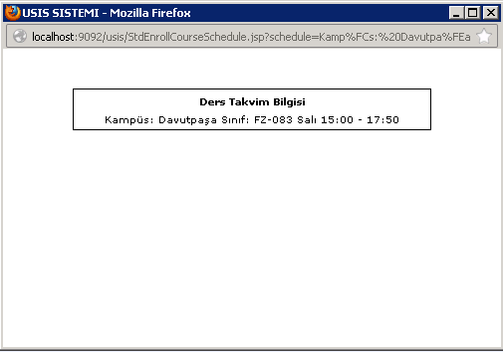

Şekil 6.

5.Seçilmek istenen ders seçimi yapılıp Güvenlik Kodu da yazıldıktan sonra Ekle tıklanarak derse kayıt yapılmalıdır (Şekil 7).

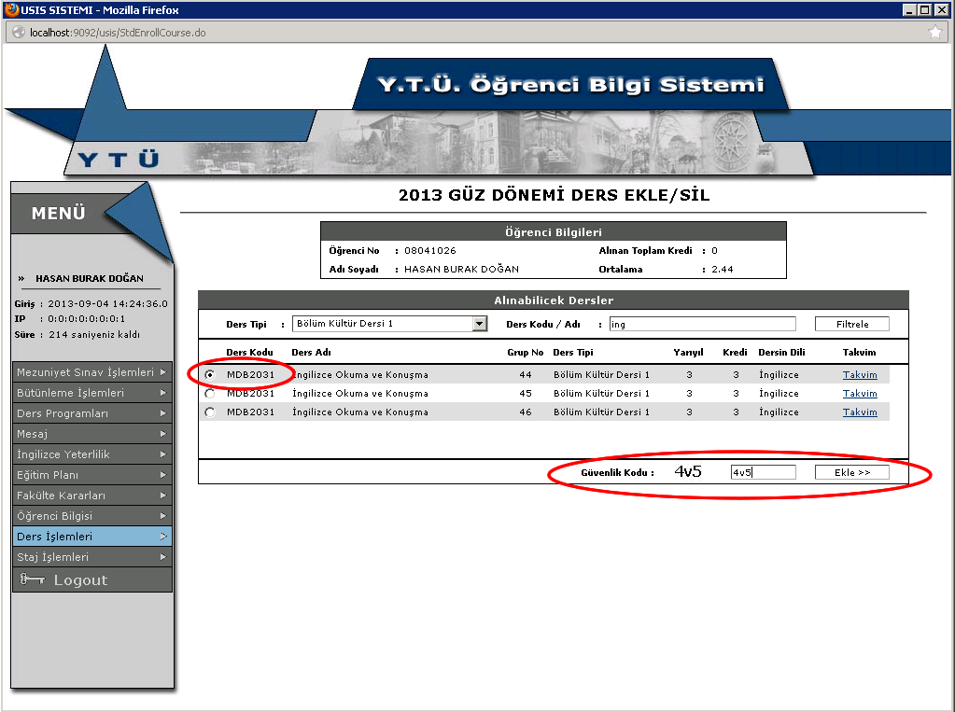
Şekil 7.

6. Herhangi bir dersin veya derslerin seçiminden vazgeçilmek istenirse alınan dersler kısmında bu ders/dersler seçilip Sil tıklanarak ilgili dersin/derslerin kayıtları iptal edilmiş olmaktadır (Şekil 8).

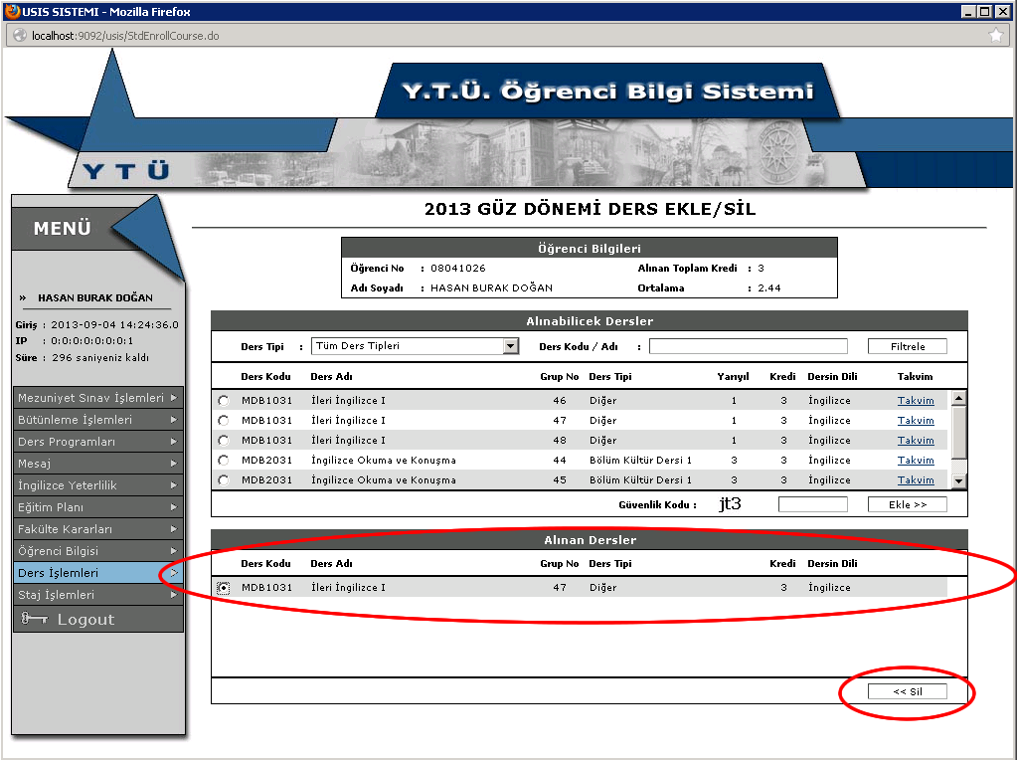
Şekil 8.

7. Derslerin seçimini sonlandırmak için herhangi bir kayıt butonu bulunmamaktadır. Alınan Dersler tablosunun doğru olduğundan emin olunduktan sonra sistemden Logout tıklanarak çıkılması yeterli olmaktadır.

4. KAPATILAN DERSİN YERİNE YENİ DERS SEÇİMİ (16-17 Şubat 2016)

- Akademik takvim gereği, derse yazılımlar 14 Şubat 2016 tarihinde sona ermektedir. Yeterli sayıda öğrenci yazılmadığından dolayı kapatılan dersler 15 Şubat 2016 (saat 12:00’ye kadar) tarihinde Bölüm Başkanlıklarınca tespit edilerek Bölüm web sayfalarında ilan edilecektir.

- Kapatılan ders /derslerin yerine, (maksimum kredi sınırı içerisinde olmak kaydıyla) yeni ders seçmek isteyen öğrenciler 16-17 Şubat tarihlerinde Ek-1 de yer alan “DİLEKÇE İLE” ilgili Bölüm Başkanlıklarına başvuracaklardır. Bu tarihlerde Öğrenci Bilgi Sistemi üzerinden öğrencilerimiz ders seçim işlemi yapamayacaktır.

- Bu başvuru üzerine, kredi sınırı aşılmamak kaydıyla, ilgili yönetim kurulu kararı ile o ders/dersler ilgili öğrencinin üzerine aktarılacaktır.

- Yeterli öğrenci yazılarak açılmış derslere yazılan öğrenciler bu tarihlerde ders seçim işlemi yapamayacaktır.

- Tercih edeceğiniz dersler konusunda danışmanlarınızdan görüş almanız uygun olacaktır.

5. MAZERET DURUMUNDA KAYIT YENİLEME
- YTÜ Önlisans ve Lisans Eğitim-Öğretim Yönetmeliğinin 20/c maddesinde “c) Mazeret durumunda kayıt yenileme; kayıt yenileme süresi içerisinde hastalık, doğum,doğal afetler, tutukluluk, mahkumiyet ve askerlik gibi önceden öngörülemeyen mazereti nedeniyle katkı payını yatırmayan ve ders seçimi yapamayan öğrenciler, yarıyılın ilk iki haftasının sonuna kadar ilgili bölüm başkanlığına yazılı olarak başvuruda bulunurlar. Mazereti uygun görülen öğrencilerin ilgili yönetim kurulu kararı ile ders kayıtları kabul edilir.” ifadesi bulunmaktadır.
DİKKAT !!! 26 Şubat 2016 tarihinden sonra her ne sebeple olursa olsun ders kaydı yapılamayacaktır.

6. ÇİFT ANADAL ÖĞRENCİLERİ VE DERS SEÇİMLERİ
Çift anadal öğrencilerinin, birinci lisans programındaki öğrenci numaraları aynı zamanda çift anadal programındaki öğrenci numaralarıdır.
Çift anadal öğrencileri, birinci lisans programındaki şifre ve kullanıcı kodunu kullanarak, birinci lisans ve çift anadal programlarında alacakları derslere aynı kayıt takviminde internet üzerinden kayıt olacaklardır.
- BAŞKA ÜNİVERSİTELERİN ÖNLİSANS, LİSANS POGRAMLARINDAN ÖZEL ÖĞRENCİ STATÜSÜNDE DERS ALABİLME
Bunun için gerekli koşullar ile kayıt takvimi ve kayıt için yapılacak işlemlere, Öğrenci İşleri Dairesi Başkanlığı web sayfasında, (www.ogi.yildiz.edu.tr) “kayıtlar-ders kayıtları-bahar yarıyılı” başlığı altından ulaşabilirsiniz.
8. LİSANSÜSTÜ PROGRAMLARDAN DERS ALABİLME

Bunun için gerekli koşullar ile kayıt takvimi ve kayıt için yapılacak işlemlere, Öğrenci İşleri Dairesi Başkanlığı web sayfasında, (www.ogi.yildiz.edu.tr) “kayıtlar-ders kayıtları-bahar yarıyılı” başlığı altından ulaşabilirsiniz.

9. DERS KAYITLARINDA UYULMASI GEREKENLER

9.1 Maksimum Kredi Sınırı
- Öğrenim sürelerine bakılmaksızın tüm öğrenciler, bir yarıyılda derslerin çakışmaması koşulu ile en fazla 27 kredilik ders alabilirler. AGNO’su 3.00 ve üzerinde olan öğrenciler 33 krediye kadar ders alabilirler.

9.2 Kayıt Yenileme
Kayıt yenileme işlemi iki aşamalıdır. İlk aşamada o yarıyılın katkı payı ödenir (katkı payı ödemesi gerekenler için) ikinci aşamada derse yazılma işlemi yapılır.

9.3 Ders Tekrarı (Ders Saydırma)
Başarısız olunan bir dersin, tekrar alınması durumudur. Tekrarlanmak istenen ders aynı kodlu ise, öğrenci otomasyon sistemi, otomatik olarak saydırma işlemi yapar. Ancak, daha önce alınan bir seçimlik ders yerine başka bir seçimlik dersin alınması durumunda, sistem saydırma işlemini otomatik olarak yapmadığından öğrencinin kendisinin, ders kaydı sırasında sistem üzerinden saydırma işlemini yapması gerekir. Tekrar alınan dersin daha önceki başarı notu, dersin tekrarlandığı yarıyılın AGNO hesabına katılmaz, tekrarlanan dersin son başarı notu geçerlidir.

9.4 Not Ortalamaları (AGNO, YANO, ANO) Hesabı

Ağırlıklı Genel Not Ortalaması (AGNO), Yarıyıl Ağırlıklı Not Ortalaması (YANO) ve Ağırlıklı Not Ortalaması (ANO), G notu hariç, her dersten alınan notun o dersin yerel kredisi ile çarpımından elde edilen değerlerin toplamının bu derslerin yerel kredilerinin toplamına bölünmesiyle elde edilen değerdir. Elde edilen bu değer, virgülden sonra iki haneye yuvarlanarak gösterilir.

AGNO, öğrencinin öğretim planındaki almış olduğu tüm dersler dikkate alınarak her yarıyıl sonunda hesaplanır.
YANO, öğrencinin öğretim planındaki aldığı derslere göre yarıyıl bazında hesaplanan ağırlıklı not ortalamasıdır.
ANO, öğrencinin öğretim planındaki sorumlu olduğu derslere göre hesaplanan not ortalamasıdır. İlk yüzde ona giren öğrenci sıralamasında ANO kullanılır. ANO hesabına yaz okulunda alınan dersler etki etmez.

9.5 Seçilen Derslerin Sistemde Görüntülenmesi

Öğrenciler, seçtikleri dersleri, kendilerine açık olan “Öğrenci Ders Bilgisi Görüntüleme” programından görebilirler.

9.6 Bu Kılavuzda Açıklanmayan Bir Sorunla Karşılaşılması Durumunda Yapılacaklar

Danışmanlar, genel öğrenci yönetmelikleri ve yönergeler konusunda yeterli bilgiye sahip olmayabilirler. Bu nedenle, bu kılavuzda açıklanmayan bir sorunla karşılaştığınızda ve sorunun çözümü için danışmanınızdan yeterli bilgi alamamanız durumunda, yönetmelikleri, yazılı kılavuzları incelemeniz ya da bölümünüze başvurmanız gereklidir. Kılavuz ve Yönetmeliklere internet üzerindeki http://www.ogi.yildiz.edu.tr adresinden ulaşabilirsiniz.

10. KURUMİÇİ YATAY GEÇİŞ (Bölüm Değiştirme) ve ÇİFT ANADAL

- Kurum içi Yatay Geçiş ve Çift Anadal ile ilgili tüm başvuru koşullarına Öğrenci İşleri Daire Başkanlığı web sayfasında (http://www.ogi.yildiz.edu.tr ) Geçişler başlığı altından ulaşabilirsiniz.

11. BİTİRME ÇALIŞMASI

- Bir öğrencinin "Bitirme Çalışması" alabilmesi için, öğretim planında yer alan toplam kredinin en az %75’ini karşılayacak sayıda dersten başarılı olması ve AGNO’ su nun 1.80 olması gerekir.
- Bu koşulu sağlayamayanların sistem ders seçimine izin verse bile bitirme çalışmasını almamaları gerekmektedir.
- Koşulu sağlamadığı halde bitirme çalışması alan öğrenciler Bilgi İşlem Daire Başkanlığınca tespit edilecek ve Öğrenci İşleri Daire Başkanlığınca silinecektir.

12. ADRES DEĞİŞİKLİKLERİ

Adres değişikliği olan öğrencilerin yeni adreslerini Başkanlığımıza (Davutpaşa Kampüsü Kışla Binası Giriş Kat) bildirmeleri, sonradan doğabilecek olumsuzlukların önlenmesi açısından önemlidir.

EK-1
YILDIZ TEKNİK ÜNİVERSİTESİ

……………………….. FAKÜLTESİ /YÜKSEKOKULU
………………….. BÖLÜM BAŞKANLIĞI'NA
(KAPATILAN DERSİN YERİNE YENİ DERS SEÇİMİ İÇİN)
DİLEKÇE
Adı Soyadı :………………………………………………… |  |  |  | Tarih:……/.…../20….
Öğrenci No :…………………………………………………
Bölümü/Programı :…………………………………………………
GSM No :…………………………………………………
E-posta :…………………………………………………
………………………… eğitim-öğretim yılı ………………. Yarıyılı ders kayıtları sonunda yeterli öğrenci sayısı sağlanamadığından kapatılan dersler yerine (Eklemek/silmek istediğim dersler aşağıda belirtilmiştir.) aşağıda yazılı derslerin öğrenci otomasyon sistemine işlenmesi için gereğini arz ederim.
 |  |  | Saygılarımla,
 |  |  | İmza
Eklemek / Silmek istediğiniz dersin karşısına ( X ) ile işaretleyiniz.
DERSİN ADI | DERSİN
 | KREDİSİ | KODU | GRUBU | EKLENECEK | SİLİNECEK
Bu yarıyılda alınan toplam kredi | : ………..
Öğrencinin yukarıda almak istediğini beyan ettiği dersler tarafımdan kontrol edilmiş olup, çakışması
bulunmadığı, kredi ve içerik itibariyle uygun olduğu, bir yarıyılda alınması gereken maksimum kredi
sınırını aşmadığı tespit edilmiştir.
ONAY
Doküman No: FR-0788; Revizyon Tarihi: 29.08.2014; Revizyon No:00

